Eleganz in Weiß

Weinsheim. Inspirierend, stilvoll, modern: PRÜM erweitert sein erfolgreiches Elegance-Programm um eine trendstarke Weißlacktür. Die edel wirkenden und zeitlosen Modelle der Serie „MODENA“ präsentieren sich in hochwertigem Weißlack und überzeugen durch frische Designakzente. Die Stiltürenserie kann nach Belieben individuell mit verschiedenen Glaseinsätzen im Designverbund perfektioniert werden. PRÜM schafft mit den MODENA-Türen eine anziehende und elegante Modell-Reihe in Weiß.

Moderne Formensprache
Eckige Akzente und hochwertiger Weißlack: Die neue MODENA-Stiltür überzeugt durch ein harmonisch aufeinander abgestimmtes Design. Die eckige Fräsung der Kassetten über die Türblattkante bis hin zur Zarge unterstreicht die hochwertige Ausführung der Türen und schafft es, moderne Wohnräume auf geschmackvolle Weise zu bereichern. Zudem sorgen flächenbündige Glasleisten für ein ästhetisch abgestimmtes Erscheinungsbild - so wirken Türblatt und Lichtausschnitt als perfekte Einheit. Eine Optik, die mit viel Liebe zum Detail überzeugt. Die MODENA- Stiltürenserie, die Wohnräume nicht nur bereichert, sondern eine anziehende und moderne Atmosphäre schafft: „Die Kunden erhalten mit diesen Türen eine qualitative und hochwertige Weißlack-Ausführung, die durch ihre zeitlose Optik auch noch in vielen Jahren modern ist“, so Guido Begon, Vertriebsleiter und Prokurist bei PRÜM. Eleganz, die sich in jede Stilrichtung einfügt und für ein tolles Erscheinungsbild sorgt, das im Gedächtnis bleibt.

Viele Kombinationsmöglichkeiten für ein perfektes Ergebnis
Alle MODENA-Stiltüren der Weißlack-Serie greifen dieselben optischen Grundelemente auf, in Kombination mit Lichtausschnittvarianten erzielen sie harmonisch aufeinander abgestimmte Akzente. Nach Belieben ergänzen hochwertige Glaseinsätze die eleganten Türen und perfektionieren das einmalige Zusammenspiel verschiedener Materialien zu einem einheitlichen Designverbund. Die moderne und dezente Eleganz erzeugt eine atmosphärische Optik der Wohnraumgestaltung, die keine Wünsche offen lässt. Die Stiltüren sind auch als zweiflüglige Türen sowie Schiebe- und Funktionstüren erhältlich. PRÜM schafft mit der MODENA-Serie ein edles Komplettprogramm, das auf ganzer Linie überzeugt. Nähere Informationen zum Türenhersteller PRÜM und seinem Leistungsspektrum gibt es im Internet unter www.tuer.de

Pressebild: PRÜM
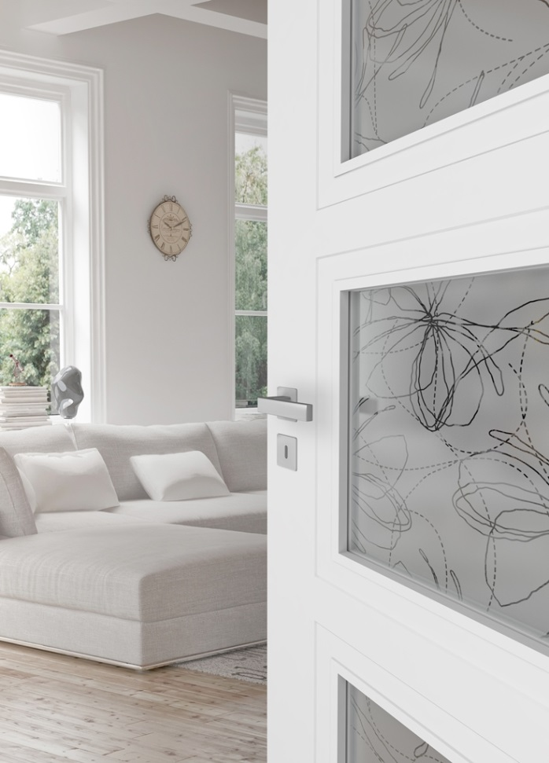
Inspirierend, stilvoll, modern: PRÜM erweitert sein erfolgreiches Elegance-Programm um eine trendstarke Weißlacktür.

